Površje Severne Amerike
Severna Amerika je sestavljena iz 6 velikih naravnogeografskih enot:
- Kanadski ščit
- Priatlantsko nižavje
- Apalači
- Osrednje nižavje in obalno nižavje
- Ameriške Kordiljere / Gorati Zahod
- Sierra Nevada (obalno gorovje) Kalifornijsko podolje in Tihooceanska obala
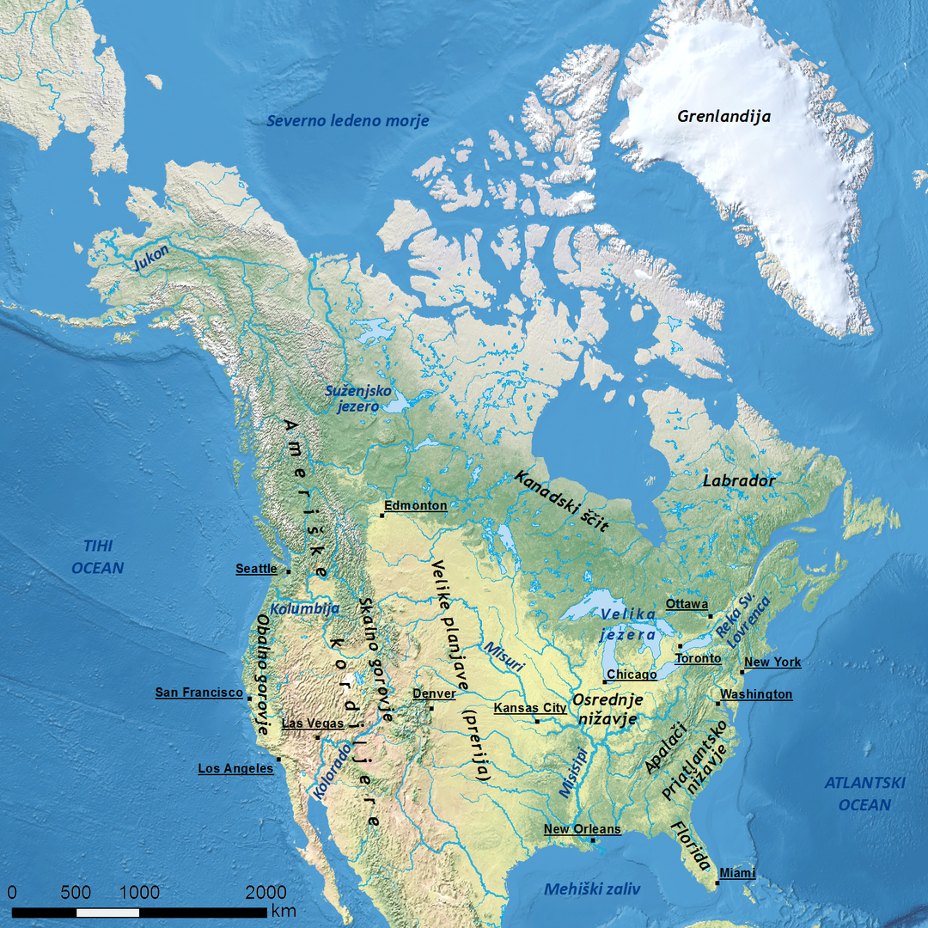
Slika 1: Zemljevid naravnogeografskih enot Severne Amerike
Kanadski ščit je najstarejši del celine, ki je nastal že v predkambriju. Je rudno zelo bogato območje. Površje je večinoma ledeniško preoblikovano in ima veliko jezer.
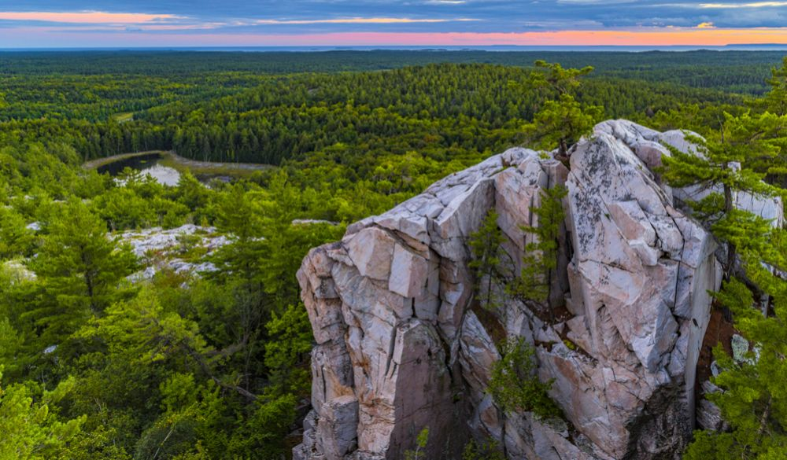
Priatlantsko nižavje se razteza od Atlantskega oceana do Apalačev in se proti jugu razširi in združi z obalno ravnino ob Mehiškem zalivu. Prevladuje rečni relief s sedimentnimi kamninami.
Apalači so staro uravnano gorstvo, nastalo v paleozoiku, skupaj s Skandinavskim gorstvom v Severni Evropi. Visoki so do 2000 m in rudno bogati. Raztezajo [slemenitev] poteka v smeri severovzhod-jugozahod.
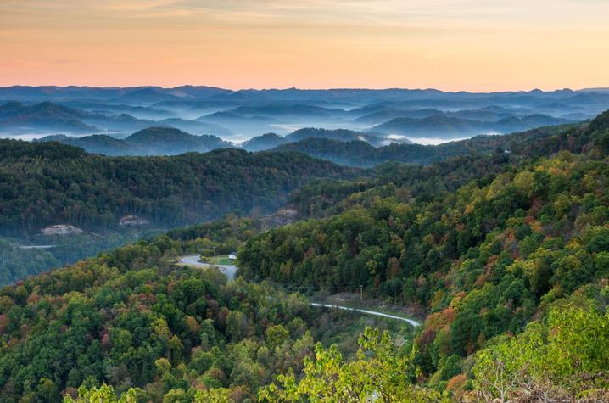
Osrednje nižavje se razteza od Kanadskega ščita na severu do Mehiškega zaliva na jugu. Leži med Apalači na vzhodu in Skalnim gorovjem na zahodu. Gre za geološko kotanjo, zapolnjeno s sedimenti. Zahodni del nižavja zavzemajo Velike planjave (Great plains). To je območje prerij, kjer je naravno rastlinstvo stepa.
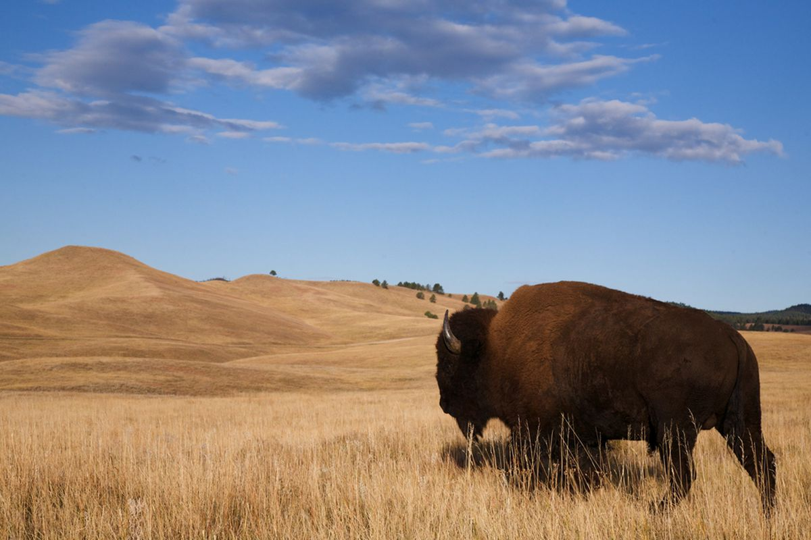
Ameriške Kordiljere / Gorati Zahod so območje treh večjih enot:
- Skalno gorovje
- Kotline in planote
- Sierra Nevada in Kalifornijsko podolje
Skalno gorovje zavzema vzhodni del Goratega Zahoda. Nastalo je v kenozoiku in ima izrazito slemenitev v smeri sever - jug. Prevladujeta rečno in ledeniško površje.
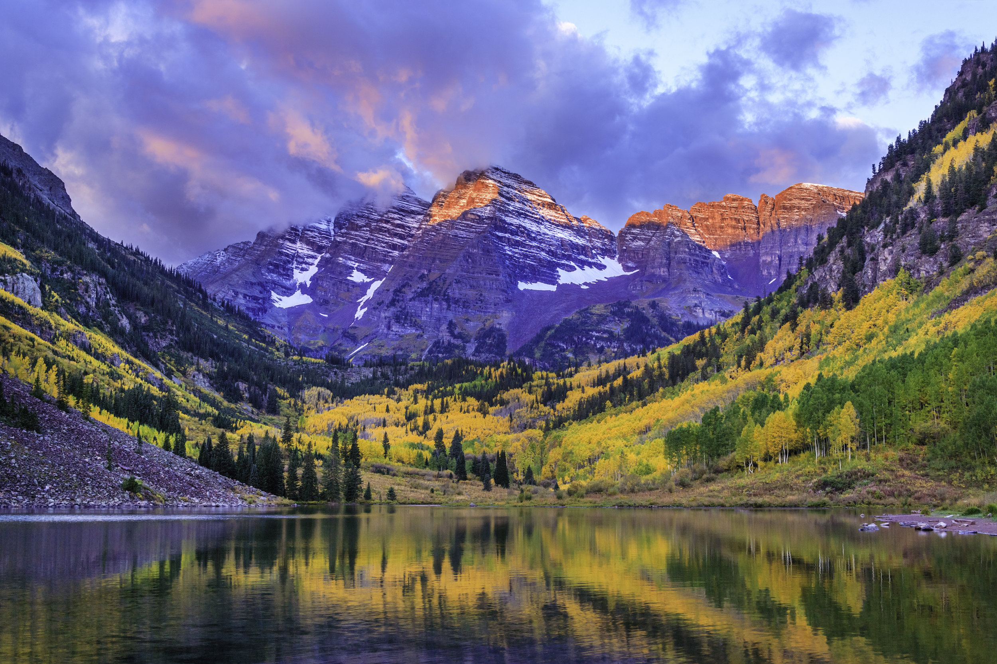
Kotline in planote osrednjega Goratega Zahoda so razdeljene na več enot. Ena izmed njih je Velika kotlina (Great Basin) z Velikim slanim jezerom, ki je ostanek nekdanjega Bonnevillskega jezera. Vsa slana jezera v Goratem zahodu, so ostanki jezer, ki so nastala med pleistocensko poledenitvijo. Ker je območje endoreično (glej zapiske -> jezero Eyre v Avstraliji), voda ki je se je tu stekala je prinesla s sabo minerale in soli. Ko se je to območje spremenilo v puščavo, je voda izhlapela in ostala je le tanka plast soli na tleh.
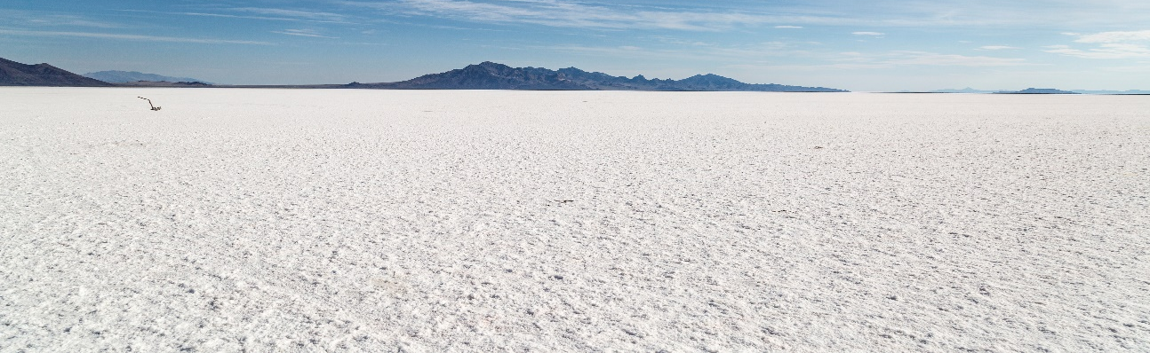
Druga je Koloradska planota, ki je znana predvsem po tem, da je reka Kolorado vanjo izdolbla približno 450 km dolg, 9-26 km širok in 1600 m globok Veliki kanjon.
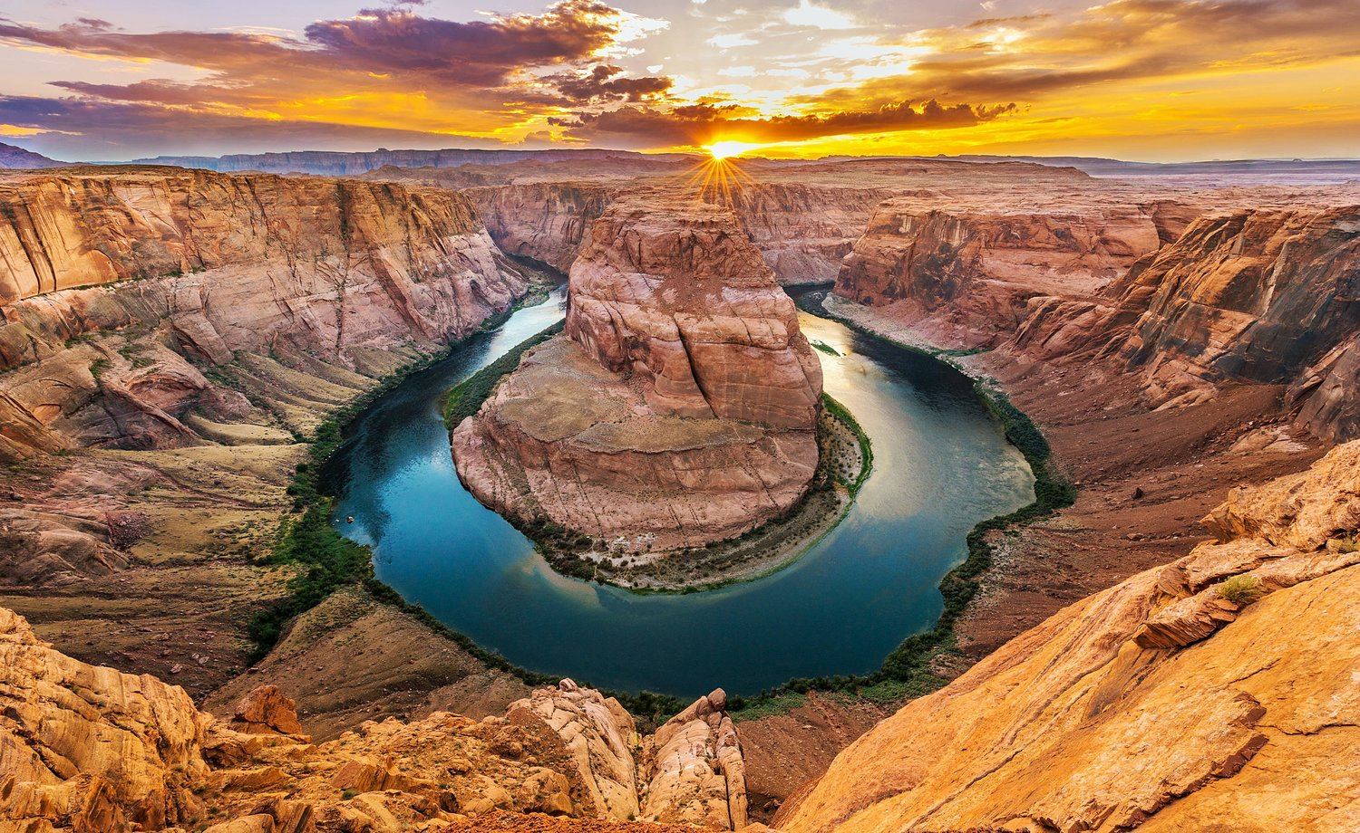
Tretja pa je Kalifornijska dolina. V tem delu je ob tektonski prelomnici Svetega Andreja tudi tektonsko močno preoblikovano gorovje Sierra Nevada.
Ena najbolj znanih kotlin v Goratem zahodu je Dolina smrti (Death valley). To je hkrati tudi najnižja točka Severne Amerike z -86 m.n.v. Svoje ime je dolina dobila po visokih temperaturah, ki v poletnih mesecih segajo tudi čez 50°C in po ponesrečeni ekspediciji, v kateri je umrlo 13 ljudi, ko so poskušali prečkati dolino.
Druga zanimivost te doline je v tem, da je ukleščena med dvema gorskima verigama. Zaradi tektonske aktivnosti, se en konec doline viša, medtem ko nasprotni konec tone nižje.

- Naloge:
Spodaj si s pomočjo zemljevida, pomagajte pri določanju naravnogeografskih enot. Za nalogo, zapišite vsaj 3 polotoke v Severni Ameriki, primerjajte njeno razčlenjenost v smeri sever – jug in z ostalimi celinami. Zapišite vaše ugotovitve.
Ponovite snov o kamninah: v katere 3 skupine delimo kamnine, kako nastanejo kamnine iz vsake skupine in pri vsaki skupini naštejte po 1 kamnino.
Nato poskušajte rešiti uganko potujočih kamnov v Dolini smrti (glejte sliko). Zakaj in kako se ti kamni premikajo.
